

ประกาศสภาองค์การบริหารส่วนตำบลพะตง

เรื่อง ขอเชิญชวนเข้าร่วมรับฟังการประชุมสภาองค์การบริหารส่วนตำบลพะตง

สมัยสามัญ สมัยที่ 3 ครั้งที่ 1

ด้วยสภาองค์การบริหารส่วนตำบลพะตง ได้กำหนดให้มีการประชุมสภาองค์การบริหาร ส่วนตำบลพะตง สมัยสามัญ สมัยที่ 3 ครั้งที่ 1ประจำปี พ.ศ. 2567 ในวันพฤหัสบดีที่ 15 สิงหาคม 2567 เวลา 14.00 น. ณ ห้องประชุมสภาองค์การบริหารส่วนตำบลพะตง

เพื่อประชาสัมพันธ์การประชุมสภาองค์การบริหารส่วนตำบลพะตง ให้ประชาชนในพื้นที่ และผู้ที่สนใจทราบและเข้าฟังการประชุมสภาองค์การบริหารส่วนตำบลพะตง อาศัยอำนาจตามความในข้อ 24 ข้อ 118 และข้อ 119 แห่งระเบียบกระทรวงมหาดไทย ว่าด้วยข้อบังคับการประชุมสภาท้องถิ่น พ.ศ. 2547 และที่แก้ไขเพิ่มเติม (ฉบับที่ 3) เกี่ยวกับการเข้าร่วมรับฟังการประชุมสภาฯ ของประชาชนผู้สนใจ สภาองค์การบริหารส่วนตำบลพะตง จึงขอประกาศเชิญชวนผู้ที่สนใจเข้าร่วมรับฟังประชุมสภาฯ ได้ตามวัน เวลา และสถานที่ดังกล่าว ที่กำหนดไว้ข้างต้น และขอให้ปฏิบัติตามระเบียบปฏิบัติของสภาองค์การบริหาร ส่วนตำบลพะตง

จึงประกาศให้ทราบโดยทั่วกัน

ประกาศ ณ วันที่ 9 สิงหาคม พ.ศ. 2567

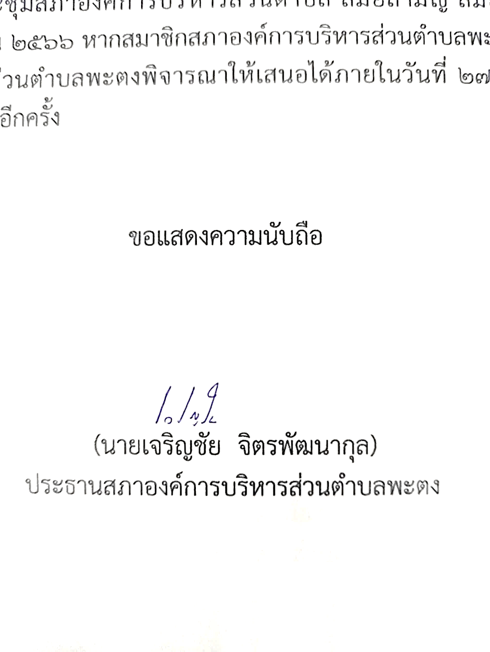

(นายเจริญชัย จิตรพัฒนากุล)

ประธานสภาองค์การบริหารส่วนตำบลพะตง



ที่ สข (สภา) ๗๓๗๐๑/ว 12 สภาองค์การบริหารส่วนตำบลพะตง

ตำบลพะตง อำเภอหาดใหญ่ สข ๙๐๒๓๐

9 สิงหาคม 2567

# เรื่อง ขอเชิญประชุมสภาองค์การบริหารส่วนตำบลพะตง สมัยสามัญ สมัยที่ 3 ครั้งที่ 1 ประจำปี พ.ศ.2567

# เรียน ผู้บริหาร และสมาชิกสภา หมู่ที่ 2 - 8

# สิ่งที่ส่งมาด้วย 1. ระเบียบวาระการประชุม ฯ จำนวน ๑ ฉบับ

2. ร่างข้อบัญญัติงบประมาณรายจ่ายประจำปีงบประมาณ พ.ศ. 2568 จำนวน 1 ชุด

3. เอกสารสำหรับใช้ประกอบการพิจารณาโครงการ จำนวน 1 ชุด

4. สำเนารายงานการประชุมสภา สมัยสามัญ สมัยที่ 2 ประจำปี 2567 จำนวน 1 ชุด

# ตามที่ สภาองค์การบริหารส่วนตำบลพะตง ได้มีมติกำหนดสมัยประชุมสามัญ สมัยที่ 3 ประจำปี พ.ศ. 2567 ตั้งแต่วันที่ 1 – 15 สิงหาคม 2567 และอำเภอหาดใหญ่ได้ประกาศขยายระยะเวลา ออกไปอีก 15 วัน ตั้งแต่วันที่ 16 – 30 สิงหาคม 2567 นั้น

# สภาองค์การบริหารส่วนตำบลพะตง จึงขอเรียนเชิญท่านเข้าร่วมประชุมสภาองค์การบริหารส่วนตำบลพะตง สมัยสามัญ สมัยที่ 3 ครั้งที่ 1 ประจำปี พ.ศ. ๒๕67 ในวันพฤหัสบดี ที่ 15 สิงหาคม 2567 เวลา 14.00 น. ณ ห้องประชุมที่ทำการองค์การบริหารส่วนตำบลพะตง (การแต่งกายเครื่องแบบ สีกากี พร้อมทั้งนำเอกสารที่แนบมาพร้อมหนังสือฉบับนี้มาด้วย)

# จึงเรียนมาเพื่อเข้าร่วมประชุมตามวันและเวลาดังกล่าวโดยพร้อมเพรียงกัน และประชาสัมพันธ์ให้ผู้ที่สนใจเข้าร่วมประชุมสภาองค์การบริหารส่วนตำบล โดยแจ้งความประสงค์ มายังประธานสภาองค์การบริหารส่วนตำบลพะตง

ขอแสดงความนับถือ

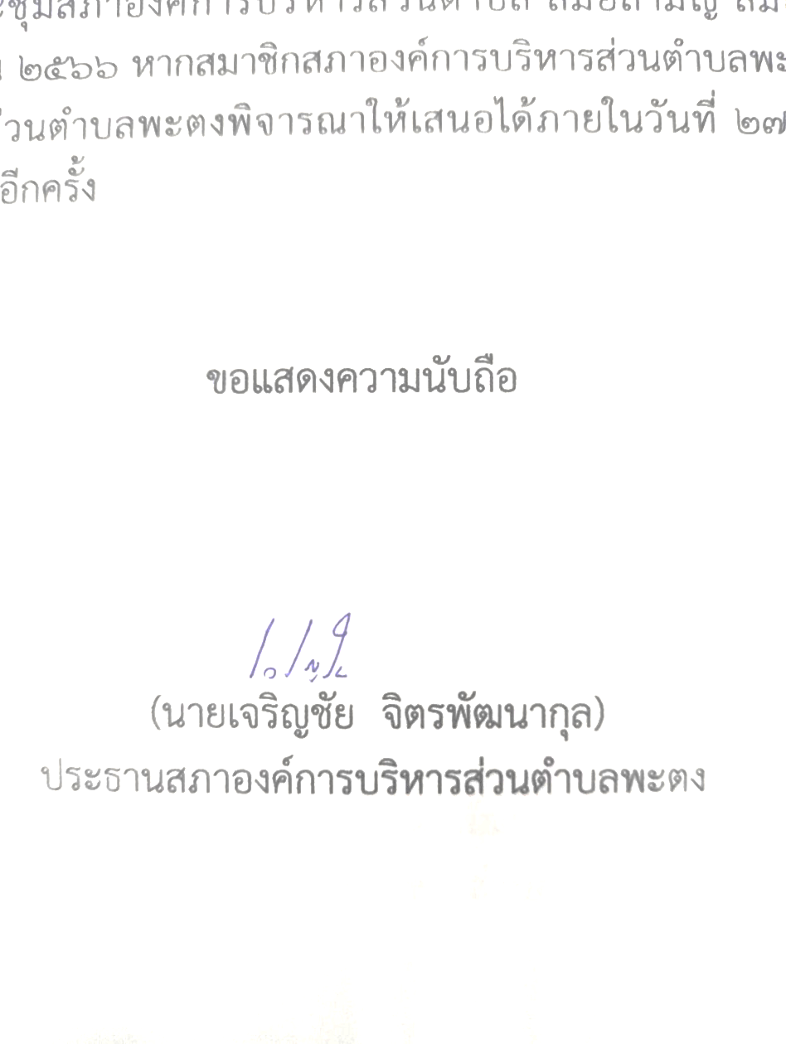

(นายเจริญชัย จิตรพัฒนากุล)

ประธานสภาองค์การบริหารส่วนตำบลพะตง

งานสภาฯ

โทร./โทรสาร ๐ ๗๔๒๙ ๑093

ผู้ประสานงาน

นางสาวภนัชญาดา เหมรินี 09 5076 0055

**ระเบียบวาระการประชุมสภาองค์การบริหารส่วนตำบลพะตง**

**สมัยสามัญ สมัยที่ 3 ครั้งที่ 1 ประจำปี พ.ศ. 2567**

**วันที่ 15 สิงหาคม 2567 เวลา 14.00 น.**

**ณ ห้องประชุมที่ทำการองค์การบริหารส่วนตำบลพะตง**

**ระเบียบวาระที่ 1 เรื่องที่ประธานแจ้งที่ประชุมทราบ**

* 1. ......................................................................................................................
  2. .......................................................................................................................

**ระเบียบวาระที่ 2 เรื่องรับรองรายงานการประชุมครั้งที่แล้ว**

* **รับรองรายงานการประชุม สมัยสามัญ สมัยที่ 2 ครั้งที่ 1 ประจำปี 2567 เมื่อวันที่ 15 พฤษภาคม 2567**

**ระเบียบวาระที่ 3 กระทู้ถาม**

* ไม่มี

**ระเบียบวาระที่ 4 เรื่องที่คณะกรรมการที่สภาท้องถิ่นตั้งขึ้นพิจารณาเสร็จแล้ว**

* ไม่มี

**ระเบียบวาระที่ 5** **เรื่องที่เสนอใหม่**

5.1 การสรรหากรรมการธรรมาภิบาลจังหวัดสงขลา กรณีกรรมการพ้นจากตำแหน่ง ตามวาระในส่วนของสภาท้องถิ่น

5.2 พิจารณาร่างข้อบัญญัติงบประมาณรายจ่ายประจำปี งบประมาณ พ.ศ. 2568

5.3 ขออนุมัติโอนงบประมาณเพื่อตั้งจ่ายเป็นรายการใหม่ จำนวน 2 โครงการ

5.3.1 โครงการก่อสร้างถนนคอนกรีตแสริมเหล็ก ซอยหน้าศาลาอเนกประสงค์ บ้านทุ่งจัง หมู่ที่ 5 (ช่วงที่ 2 ตอนที่ 2) ตำบลพะตง อำเภอหาดใหญ่ จังหวัด สงขลา จำนวนเงิน 160,000.-บาท

5.3.2 โครงการก่อสร้างถนนคอนกรีตเสริมเหล็ก สายคลองประตู ซอย 1/3 หมู่ที่ 8 ตำบลพะตง อำเภอหาดใหญ่ จังหวัดสงขลา จำนวนเงิน 319,000.-บาท

**ระเบียบวาระที่ 6** **เรื่องอื่น ๆ**

6.1 ..........................................................................................................................

6.2 ............................................................................................................................

*****************************************